Автор разработки:
Аиров Рамиль Равильевич

ПРОЕКТИРОВАНИЕ ЦИФРОВОГО ОБРАЗОВАТЕЛЬНОГО РЕСУРСА ПРИ ИЗУЧЕНИИ ТЕМЫ «ВЗАИМНЫЕ ПРЕВРАЩЕНИЯ ВЕЩЕСТВА» В ШКОЛЬНОМ КУРСЕ ФИЗИКИ.

Образовательное учреждение:
МБОУ «СОШ№10» ЕМР РТ

Елабуга-2015

ОГЛАВЛЕНИЕ

ВВЕДЕНИЕ………………………………………………………………......…3
Глава 1 МЕТОДИКА ИЗУЧЕНИЯ ТЕМЫ «ВЗАИМНЫЕ ПРЕВРАЩЕНИЯ ВЕЩЕСТВА» ……………………………………….………………………….6
  - Рекомендации по изучению темы «Взаимные превращения вещества» в школьном курсе физики…………………………...…6
Выводы по главе 1……………………………………………………….……32
Глава 2. ЦИФРОВОЙ ОБРАЗОВАТЕЛЬНЫЙ РЕСУРС «ВЗАИМНЫЕ ПРЕВРАЩЕНИЯ ВЕЩЕСТВА»……………………………………………..33
2.1. Конспект урока как основа для создания ЦОР……………….33
2.2. Основные элементы цифрового образовательного ресурса «Взаимные превращения вещества»….. …..…..…..…..…..…..…..…..…....39
Выводы по главе 2…………………………………………………………….45
ЗАКЛЮЧЕНИЕ……………………………………………………………….47
Приложение……………………………………………………………………48
СПИСОК ИСПОЛЬЗОВАННЫХ ИСТОЧНИКОВ…………………………49
ВВЕДЕНИЕ
Актуальность. Без использования современных средств информационно-коммуникационных технологий (ИКТ) уже невозможно представить образовательный процесс, отвечающий требованиям современного информационного общества. Цифровой образовательный ресурс (ЦОР) – важнейшая составляющая всех направлений деятельности современного учителя, способствующая оптимизации и интеграции учебной и внеучебной деятельности. В настоящее время в системе образования цифровые образовательные ресурсы нашли достаточно широкое применение наряду с традиционной формой обучения, в том числе и при изучении физики в педагогическом вузе. Будущий учитель должен быть готов вести преподавание основных разделов и тем физики. Одной из важнейших тем, изучаемых на разных этапах обучения физике в школе является тема «Взаимные превращения вещества». Она изучается на начальном этапе в рамках раздела «Тепловые явления»
Цель работы – создание ЦОР «Взаимные превращения вещества».
Задачи работы:
- рассмотрение методики изучения темы в курсе физики и разработка методических материалов для использования в учебном процессе.
- разработка и описание основных элементов цифрового образовательного ресурса «Взаимные превращения вещества»
Объект исследования: основы и методика преподавания темы «Взаимные превращения вещества».
Предмет исследования: тема учебного курса физики «Взаимные превращения вещества».
Методы исследования – изучение историко-научной, учебной, научной и научно-популярной литературы, анализ и обобщение изученного материала.
Степень изученности проблемы. Методика изучения данной темы достаточно разработана в учебно-методической литературе [1; 4], однако в ресурсах сети «интернет» сложно найти конкретный материал, пригодный к применению в учебном процессе при изучении темы «Взаимные превращения вещества».
Научная новизна работы заключается в том, что в ней:
- разработан ЦОР, на основе систематизации материалов ресурсов сети;
- разработан конспект урока с ЦОР по теме и заданиями для самостоятельной работы на основе особенностей методики ее преподавания.
Практическая значимость полученного исследования состоит в том, материал может быть рекомендован для организации изучения темы «Взаимные превращения вещества». Разработанный методический комплекс (ЦОР по теме, конспект урока, презентация к уроку, презентация для аудиторного занятия) позволит применить его не только в учебном процессе в школе, но и в педагогическом вузе для студентов, обучающихся по направлению «Физико-математическое образование».
В соответствии с целью и задачами выстроена и структура работы, которая состоит из введения, двух глав, заключения, библиографического списка и приложения с разработанным ресурсом.

Глава 1. МЕТОДИКА ИЗУЧЕНИЯ ТЕМЫ
«ВЗАИМНЫЕ ПРЕВРАЩЕНИЯ ВЕЩЕСТВА»
  - Рекомендации по изучению темы «Взаимные превращения вещества» в школьном курсе

Приступая к изучению темы, учителю необходимо четко представить, какие новые понятия должны быть сформированы у учащихся в процессе ее изучения, какие понятия должны быть развиты и углублены, какие идеи должны быть усвоены учащимися.
Изучение данной темы рекомендуется начать с рассмотрения примера, когда в зависимости от условий одно и то же вещество может находиться в различных состояниях. Наглядным примером этому служат лед, вода и водяной пар.
Переход вещества из одного агрегатного состояния в другое широко используют в практике. В металлургии, например, плавят металлы, чтобы получить из них сплавы: чугун, сталь, бронзу, латунь и др. Пар, полученный из воды при ее нагревании, используют на электростанциях в паровых турбинах и для многих других технических целей. Сжиженными газами пользуются в холодильных установках.
В природе изменение агрегатных состояний происходит в широких масштабах. С поверхности океанов, морей, озер и рек испаряется вода, а при охлаждении водяного пара образуются облака, роса, туман или снег. Реки и озера зимой замерзают, а весной снег и лед тают [1].
Для понимания процессов, происходящих в природе, и умения управлять многими из них необходимо знать, когда, при каких условиях вещество находится в том или ином агрегатном состоянии. Следует изучить свойства каждого из этих состояний, а также знать, при каких условиях происходит переход вещества из одного агрегатного состояния в другое.
Мы уже знаем, что молекулы одного и того же вещества в твердом, жидком и газообразном состоянии ничем не отличаются друг от друга. То или иное агрегатное состояние вещества определяется расположением, характером движения и взаимодействия молекул.
В газах при атмосферном давлении расстояния между молекулами много больше размера самих молекул. В связи с этим притяжение молекул газа мало. Средняя кинетическая энергия молекул газа вполне достаточна, чтобы совершить работу по преодолению сил молекулярного притяжения. Поэтому, если газу не мешают стенки сосуда, его молекулы разлетаются.
В жидкостях и твердых телах, плотность которых во много раз больше плотности газа, молекулы расположены ближе друг к другу. Средняя кинетическая энергия их уже недостаточна для того, чтобы совершить работу по преодолению сил молекулярного притяжения. Поэтому молекулы в жидкостях и особенно в твердых телах не могут далеко удаляться друг от друга.
Плавление и отвердевание кристаллических тел
Эту тему можно начать с проведения наблюдений за изменением температуры при нагревании и плавлении нафталина. Можно продемонстрировать учащимся плавление тел и проанализировать полученный при этом график.
Учащиеся должны усвоить три следующих положения: существует температура, выше которой вещество в твердом состоянии не может находиться; температура во время плавления остается постоянной; процесс плавления требует притока энергии к плавящемуся веществу.
Учитель одновременно демонстрирует и записывает на доске данные о плавлении нафталина или льда и воска.
Нафталин рекомендуется брать химически чистым; резервуар термометра, помещенного внутрь малой пробирки, следует расположить в середине массы нафталина. Пробирку подбирают короткую и заполняют нафталином доверху во избежание осаждения его на стенках пробирки, что мешает снятию показаний термометра.
При выполнении лабораторной работы возникает трудность: горизонтальный участок графика при плавлении может оказаться столь коротким, что учащиеся могут его не обнаружить. Чтобы получить кривую, близкую к идеальной, можно ограничиться исследованием только процесса отвердевания нафталина. Время наблюдения при этом примерно 15 мин при массе нафталина 5 г. Наблюдения начинают с температуры воды, равной 90 °С. Тогда процесс отвердевания длится около 5 мин и оказывается резко выраженным на графике [4].
Для медленного нагревания испытуемых тел и правильного изменения их температуры малую пробирку с нафталином помещают внутри большой так, чтобы она не касалась стенок последней, а большую пробирку помещают в сосуд с водой, нагретой до кипения. Такая воздушно-водяная баня позволяет получить хорошие данные для вычерчивания графика.
При анализе полученного графика обращают внимание учащихся на постоянство температуры, при которой происходит плавление.
Далее рассматривают таблицу температур плавления. Отметив, что все металлы и их сплавы относятся к кристаллическим телам, предлагают учащимся в таблице найти металлы с наиболее низкой температурой плавления. Рассматривают применение тугоплавких металлов и сплавов для создания космических кораблей, реактивных двигателей, для изготовления спиралей тепловых электрических приборов. Полезно поставить ряд вопросов, вскрывающих понимание учащимися процесса и температуры плавления: Почему чайник, поставленный на включенную электрическую плитку, не распаивается, пока в нем находится вода?

Удельная теплота плавления и отвердевания
Определение удельной теплоты плавления вводят после анализа графика плавления нафталина, позволяющего установить наличие теплообмена между нагревателем и телом без повышения его температуры и, следовательно, приводящего к мысли о существовании теплоты плавления. Записывают формулу Q = km. Выясняют с учащимися, почему в данной формуле отсутствует удельная теплоемкость тела. Внутренняя энергия плавящегося тела растет, а температура его не повышается. (Значит, теплоемкость плавящегося тела бесконечно велика).
Изученный материал закрепляют рассмотрением таблицы удельной теплоты плавления веществ и решением задач. При анализе таблицы от учащихся требуют полного ответа на вопрос: «Что показывает величина удельной теплоты плавления вещества?»
После тренировки с данными таблицы обращаются к анализу той части графика, которая относится к отвердеванию, и устанавливают наличие теплоты отвердевания.
При решении задач по данному разделу преимущественно используют прямые задачи на нахождение количества теплоты, необходимого для нагревания и плавления вещества, при этом вначале решают задачи на плавление (отвердевание) тел, взятых при температуре плавления (отвердевания), а затем рассматривают тела при температуре, отличной от температуры плавления (отвердевания). В заключение решают простейшие задачи, в которых по существу используют уравнение теплового баланса. Например: Какое количество энергии надо для превращения 5 кг льда, взятого при 10 °С, в воду с температурой 20 °С?
При решении подобных задач нужно обратить внимание учащихся на то, что значение удельной теплоемкости для одного и того же вещества в различных агрегатных состояниях, в общем говоря, различно. Например, при 20 °С для воды с = 4200 а для льда с =1800 при 20 °С.
Наряду с вычислительными задачами особое значение в данной теме имеет также решение графических задач, подобных следующим: Графики каких процессов изображены на рисунке 20.9?
При повторении в конце года в сильных по подготовке классах желательно провести лабораторную работу «Определение удельной теплоты плавления льда». Работу можно включить в заключительный физический практикум, если учитель решит проводить его в VIII классе [3; 4].
Оборудование для работы: калориметр, весы, сосуд с кусочками тающего льда по 40–50 г, термометр, фильтровальная бумага, чайник с водой при температуре 30–35 °С.

Испарение. Конденсация

Изучение испарения можно начать с наблюдения учащимися уменьшения количества вещества при испарении, которое сопровождается понижением температуры испаряющейся жидкости. Для этого на теплоприемник, соединенный с манометром, помещают металлическую коробку, на дно которой наливают немного эфира. По мере испарения эфира жидкость в колене манометра, соединенном с теплоприемником, поднимается. Объясняют явление охлаждением теплоприемника, происходящим в результате испарения эфира.

Желательно также поставить эффектный опыт, демонстрирующий примерзание металлического колпачка спиртовки. В колпачок наливают немного эфира и ставят его на влажную дощечку. Над поверхностью эфира продувают воздух резиновой грушей. Колпачок примерзает к дощечке, что наглядно свидетельствует о понижении температуры испаряющейся жидкости [5].

Анализируя опыт, объясняют ученикам, что при испарении жидкости отдельные наиболее быстро движущиеся молекулы могут вылетать с поверхности слоя наружу. Эти молекулы обладают кинетической энергией, большей или равной работе, которую необходимо совершить против сил сцепления, удерживающих их внутри жидкости. При этом температура жидкости, определяемая средней скоростью беспорядочного движения молекул, понижается. Понижение температуры жидкости свидетельствует о том, что внутренняя энергия испаряющейся жидкости уменьшается. Часть этой энергии расходуется на преодоление сил сцепления и на совершение расширяющимся паром работы против внешнего давления. С другой стороны, происходит увеличение внутренней энергии той части вещества, которая превратилась в пар вследствие увеличения расстояния между молекулами пара по сравнению с расстоянием между молекулами жидкости. Поэтому внутренняя энергия единицы массы пара больше, чем внутренняя энергия единицы массы жидкости при той же температуре.

Далее выясняют, от чего зависит испарение. Увеличение испарения в связи с повышением температуры можно показать на следующем опыте. На чашки технических весов ставят по кристаллизатору: один - с горячей водой, другой - с холодной. Весы уравновешивают. Пока учащиеся зарисовывают схему опыта, становится заметным нарушение равновесия весов. Масса горячей воды уменьшается быстрее, чем холодной [6].

Зависимость испарения от размера свободной поверхности жидкости можно показать так. На весах уравновешивают пробирку и кристаллизатор с легко испаряющейся жидкостью, например с эфиром. Наблюдают, как постепенно поднимается та чашка весов, на которой установлен сосуд с большей свободной поверхностью жидкости.

На примерах и опытах нужно также показать зависимость испарения от скорости удаления паров с поверхности жидкости. Учащиеся хорошо знают, что в ветреную погоду белье, вывешенное для просушки, высыхает быстрее, чем в тихую; быстрее просыхает пол после влажной уборки, если открыть окна в квартире. Продемонстрировать зависимость испарения от скорости удаления паров с поверхности жидкости можно с помощью следующего опыта. На колбы, соединенные с манометром, кладут одинаковые фланелевые тряпочки, смоченные спиртом. На одну из колб направляют воздушный поток от вентилятора и по показаниям манометра сразу обнаруживают, что испарение резко возрастает [12].

Зависимость скорости испарения от рода вещества испаряющейся жидкости можно показать так. Заготавливают лист чистой бумаги с названиями исследуемых жидкостей (эфир, спирт, вода, масло). На лист с помощью кисточек, смоченных различными жидкостями, наносят несколько полосок. Затем края листа смачивают водой (как клеем) и накладывают на оконное стекло в физическом кабинете. При дневном освещении места, смоченные жидкостями, хорошо видны в проходящем свете. В вечернее время лист бумаги укрепляют в штативе и используют подсвет. Сначала исчезает пятно от эфира, затем от спирта, воды и, наконец, останется одна масляная полоска.

При изучении данных вопросов возможна и иная последовательность: сначала предлагают учащимся на основе молекулярно-кинетических представлений предсказать, как будет зависеть скорость испарения жидкости от температуры, размера свободной поверхности жидкости и ветра, а затем проверить предположения опытом. Таким путем целесообразно изучать материал в более подготовленных классах.

Испарение твердого тела лучше показать, пользуясь искусственным льдом, если предоставляется такая возможность. Медленно и не так наглядно идет испарение нафталина и снега. Поэтому наблюдение за их испарением можно дать в качестве домашнего задания всему классу.

Полезно давать учащимся на дом творческие задачи по физике, например: На раскаленную пластинку, плиту или сковородку пустите капли воды и пронаблюдайте за скоростью испарения этих капель. Объясните, почему при очень высокой температуре пластинки капля на ее поверхности держится неожиданно долго не испаряясь.

Объясняют это тем, что «пары поддерживают каплю в воздухе. Слой пара, поддерживающий каплю во взвешенном состоянии, изолирует ее от металла, и она долго не испаряется».

В качестве примеров использования законов испарения можно указать на разбрызгивание воды в горячих цехах для охлаждения воздуха, на использование сушильных камер, где ускорения процесса испарения жидкостей (из овощей, семян, древесных пород) достигают повышением температуры и вентиляцией нагретого воздуха.

Дают некоторые сведения о роли испарения в природе.

Всего с поверхности Земли за год испаряется в среднем 518 600 км3 воды. Этого количества воды достаточно, чтобы покрыть всю поверхность земного шара слоем большим, чем 1 м. Столько же в течение года выпадает осадков.

Кипение

Кипение – это особый вид парообразования, отличный от испарения. Поэтому при изучении кипения обращают внимание на внешние признаки явления, на постоянство температуры кипения.

Демонстрируют кипение воды в колбе и объясняют его. Описание внешней картины явления связывают с выявлением следующего: на стенках сосуда образуется много мелких пузырьков; объем пузырьков увеличивается, и начинает сказываться подъемная сила; внутри жидкости происходят более или менее бурные и неправильные движения пузырьков. На поверхности пузырьки лопаются. Процесс всплывания и разрушения на поверхности жидкости пузырьков, заполненных воздухом с паром, и характеризует кипение. Вводят понятие температуры кипения.

С целью увеличения наглядности образования пузырьков пара внутри жидкости можно кипятить жидкость, предварительно долго кипевшую. В этом случае можно наблюдать образование крупных пузырей пара с воздухом [4].

При выполнении лабораторной работы по теме учащиеся продолжают наблюдение кипения. После проведения работы полезно сравнить полученный график с графиком плавления и кристаллизации нафталина или льда.

Понимание особенностей кипения будет более полным при сравнении его с испарением. Учащиеся должны ясно представлять, что общего между кипением и испарением и в чем состоит существенное различие между ними. Кипение, как и испарение,- это парообразование. Испарение происходит с поверхности жидкости при любой температуре и любом внешнем давлении, а кипение - это парообразование во всем объеме жидкости при определенной для каждого вещества температуре, зависящей от внешнего давления.

В качестве домашнего задания всему классу предлагают внимательно пронаблюдать и запомнить, как начинает закипать и как кипит вода в открытом сосуде.

В учебнике и в программе не рассматривается вопрос о зависимости температуры кипения от внешнего давления, но дать его в осведомительном порядке весьма полезно.

Зависимость точки кипения от давления целесообразно показать на следующей установке. Берут пробирку, заполненную на одну треть водой. Нагревают воду в пробирке до кипения и, вставив в пробирку резиновую грушу, быстро сжимают ее. Кипение прекращается, хотя вода продолжает нагреваться. Убирают нагреватель. Быстро разжимают руку с резиновой грушей и вновь наблюдают кипение жидкости. Известный опыт с кипением воды под колоколом насоса более трудоемкий и показывает только понижение точки кипения при уменьшении давления. Опыт с кипением воды в перевернутой колбе, поливаемой холодной водой, требует дополнительных пояснений относительно уменьшения давления при охлаждении и конденсации пара. Его лучше показать в завершение темы для закрепления материала. При этом следует брать круглодонную, а не плоскодонную колбу, во избежание ее разрушения атмосферным давлением [1].

Зависимость температуры кипения от давления объясняют тем, что внешнее давление препятствует росту пузырьков пара внутри жидкости. Поэтому при повышении давления жидкость кипит при более высокой температуре. При изменении давления точка кипения меняется в более широких пределах, чем точка плавления.

Влажность воздуха. Способы определения влажности воздуха
При изучении данной темы сначала вводится понятие абсолютной и относительной влажности.
Абсолютная влажность р показывает, сколько граммов водяного пара содержится в воздухе объемом 1 м при данных условиях, т. е. плотность водяного пара.
Относительной влажностью воздуха называют отношение абсолютной влажности воздуха р к плотности р₀ насыщенного водяного пара при той же температуре, выраженной в процентах [10].
Относительную влажность воздуха можно определить по формуле
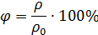
Далее рассматриваются приборы для измерения влажности. Для определения влажности воздуха используют такие приборы, как гигрометр и психрометр.
Гигрометры бывают двух видов — конденсационные и волосные
С помощью конденсационного гигрометра можно определить абсолютную влажность воздуха по точке росы.
Действие волосного гигрометра основано на свойстве человеческого волоса удлиняться при увеличении относительной влажности воздуха. При увеличении влажности воздуха длина волоса увеличивается, а при уменьшении влажности его длина уменьшается. При этом стрелка по шкале указывает относительную влажность воздуха.
Прибор для определения влажности воздуха — психрометр — состоит из двух термометров. Один термометр показывает температуру воздуха, а другой обмотан тканью, конец которой опущен в воду. Поскольку вода испаряется, то термометр охлаждается. Чем больше относительная влажность, тем менее интенсивно идет испарение. Следовательно, разность показаний термометров будет меньше. По этой разности температур с помощью специальных таблиц и определяют относительную влажность воздуха.

Выводы по главе 1
В данной главе рассмотрены особенности методики преподавания темы «Взаимные превращения вещества» в школьном курсе физики.
Изучение данной темы на школьном уровне рекомендуют начинать с повторения материала о тепловых явлениях. Далее вводится понятие - агрегатное состояния вещества, когда в зависимости от условий одно и то же вещество может находиться в различных состояния. После чего рассматриваются примеры изменения агрегатных состояний в природе, а так же свойства веществ в различных состояниях. Затем рассматривают процессы плавления, отвердевания и кипения, парообразования в отдельности. Тему «Плавление и отвердевание кристаллических тел» рекомендуется начинать с демонстрации учащимся плавления тел и анализа полученного при этом графика. Определение удельной теплоты плавления вводят после анализа графика плавления. Изученный материал закрепляют рассмотрением таблицы удельной теплоты плавления веществ и решением задач. Далее рассматривается понятие влажности воздуха. И в завершении темы необходимо рассказать о важности изучения взаимных превращений вещества в курсе физике.
Глава 2. ЦИФРОВОЙ ОБРАЗОВАТЕЛЬНЫЙ РЕСУРС «ВЗАИМНЫЕ ПРЕВРАЩЕНИЯ ВЕЩЕСТВА»

  - Конспект урока как основа для создания ЦОР
Прежде чем, приступить к созданию цифрового образовательного ресурса необходимо ясно представить объем и содержание материала. Главным источником для такой работы является конспект урока, так как в нём формулируются цели и задачи занятия, а так же его форма и содержание. Таким образом, конспект урока формирует структуру излагаемого материала и является неотъемлемой частью учебного процесса.
Проанализировав методические подходы к изучению темы «Взаимные превращения вещества», нами был разработан конспект урока по данной теме.
План-конспект обобщающего урока
«Взаимные превращения вещества»

Цели урока:
- Образовательная:
повторить, обобщить и углубить знания о тепловых явлениях, агрегатных состояниях вещества и влажности воздуха; проверить качество и прочность усвоения материала по изученным темам.
- Развивающая:
совершенствовать навыки самостоятельной работы, активизировать мышление школьников, умение самостоятельно формулировать выводы, развивать речь;
- Воспитательная:
развитие познавательного интереса к предмету,
тренировка рационального метода запоминания формул,
развитие чувства взаимопонимания и взаимопомощи в процессе совместного решения задач.
Тип урока: Урок обобщения и систематизации знаний.
Оборудование: мультимедийный проектор, компьютер, ЦОР «Взаимные превращения вещества».
План урока:
- Организационный момент.
- Актуализация знаний.
- Обобщение и закрепление пройденного материала.
- Фронтальный опрос.
- Подведение итогов.
- Домашнее задание.
Ход урока.
- Организационный момент.
- Актуализация знаний.
(Слайд 2)
Парообразование – процесс перехода вещества из жидкого состояния в газообразное.
Кипение − образование пара, происходящее как с открытой поверхности, так и внутри жидкости при определенной температуре.
Показ демонстрации видеофрагмента с опытом. (Слайд 3)
Испарение – образование пара, происходящее с открытой поверхности жидкости при любой температуре.
Конденсация – процесс перехода вещества из газообразного состояния в жидкое.
Сублимация − переход в газообразное состояние твёрдого тела.
Показ демонстрации «Изменение агрегатных состояний вещества» (Слайд 4)
Кристаллизация – процесс фазового перехода вещества из жидкого состояния в твёрдое кристаллическое с образованием кристаллов.
Плавление – переход вещества из кристаллического (твёрдого) состояния в жидкое.
Показ демонстрации «Плавление, кристаллизация». (Слайд 5)

- Обобщение и закрепление материала по темам: Тепловые явления, Агрегатные состояния вещества и Влажность воздуха.
Точка росы - температура, при которой насыщенный водяной пар конденсируется
Показ демонстрации «Точка росы». (Слайд 6)
Окружающий нас атмосферный воздух вследствие непрерывного испарения воды с поверхности водоемов и растительных покровов всегда содержит в себе водяные пары. Чем больше водяных паров находится в определенном объеме воздуха, тем ближе пар к состоянию насыщения. С другой стороны, чем выше температура воздуха, тем большее количество водяных паров потребуется для его насыщения.
В зависимости от количества паров, находящихся при данной температуре в атмосфере, воздух бывает различной степени влажности.
$ρ=\frac{m}{V}$$[ρ]=\frac{г}{м^{3}}$Абсолютная влажность р показывает, сколько граммов водяного пара содержится в воздухе объемом 1 м при данных условиях, т. е. плотность водяного пара.

Относительная влажность воздуха показывает выраженную в процентах долю, которую составляет плотность пара, содержащегося в данный момент в воздухе, от плотности насыщенного пара для этой же температуры.

$ϕ=\frac{ρ}{ρ_{н}}⋅\text{100}\text{\%}$ϕ - относительная влажность, %
ρ - плотность пара, кг/м3
ρ_{н} - плотность насыщенного пара (при той же температуре), кг/м3
(Слайд 7)
Задача №1
Относительная влажность воздуха равна 60%, давление насыщенного пара в нем при некоторой температуре равно 2,2 кПа. Чему равно парциальное давление пара при этой же температуре?
$ϕ=\frac{р}{р_{0}}⋅\text{100}\text{\%}$Решение:
$р=ϕ р_{н\text{.}п\text{.}}$$р=0,6⋅ р_{н\text{.}п\text{.}}$Относительная влажность , , ,
$р=0,6⋅2,2⋅{\text{10}}^{3} \text{Па}=1,3⋅{\text{10}}^{3} \text{Па}=1,3 \text{кПа}$

(Слайд 8,9)
Для определения влажности воздуха используют такие приборы, как гигрометр и психрометр.
Гигрометры бывают двух видов — конденсационные и волосные
С помощью конденсационного гигрометра можно определить абсолютную влажность воздуха по точке росы.
Действие волосного гигрометра основано на свойстве человеческого волоса удлиняться при увеличении относительной влажности воздуха. При увеличении влажности воздуха длина волоса увеличивается, а при уменьшении влажности его длина уменьшается. При этом стрелка по шкале указывает относительную влажность воздуха.
Прибор для определения влажности воздуха — психрометр — состоит из двух термометров. Один термометр показывает температуру воздуха, а другой обмотан тканью, конец которой опущен в воду. Поскольку вода испаряется, то термометр охлаждается. Чем больше относительная влажность, тем менее интенсивно идет испарение. Следовательно, разность показаний термометров будет меньше. По этой разности температур с помощью специальных таблиц и определяют относительную влажность воздуха.
Определение влажности имеет огромное значение при исследовании различных явлений в атмосфере, для некоторых видов производства, для поддержания определенной влажности в библиотеках, музеях и пр.
Нормальная влажность воздуха в жилых помещениях около 60% . Днем с возрастанием температуры, а значит, с ростом давления относительная влажность убывает. Ночью, наоборот, относительная влажность возрастает.
(Слайд 10)
Для решения расчётных задач нам необходимо вспомнить основные формулы, единицы измерения величин связанных с тепловыми явлениями.
(Слайд 11)
Задача №2
На рисунке показан график зависимости температуры вещества от времени (Рис. 8). В начальный момент вещество находилось в кристаллическом состоянии. Какая из точек соответствует окончанию процесса отвердевания?
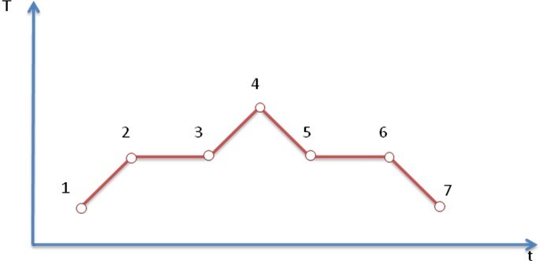
Рис.8 График зависимости температуры
вещества от времени.
Ответ: 6.
(Слайд 12)
Задача №3
На рисунке изображены графики зависимости температуры от времени двух тел одинаковой массы (Рис. 9). У какого из тел выше температура плавления? У какого из тел большая удельная теплота плавления? Одинаковы ли удельные теплоёмкости?
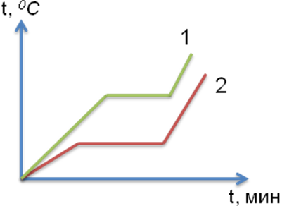
Рис. 9 График зависимости температуры
от времени двух тел одинаковой массы
Ответ:
Температура плавления выше у первого тела, т.к. постоянный участок у него выше.
Удельная теплота плавления больше у тела 2, т.к. время плавления у него больше.
Теплоёмкости различны т.к. различны углы наклона кривых.

(Слайд 13)
Задача №3
Для приготовления чая турист положил в котелок лёд массой 2 кг, имеющий температуру 0 ⁰C. Какое количество теплоты необходимо для превращения этого льда в кипяток при температуре 100 ⁰C? Энергию, израсходованную на нагревание котелка не учитывать.
Решение: Количество теплоты для плавления льда Q₁=λm
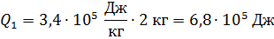
Для нагревания полученной изо льда воды от 0 до 100 ⁰С потребуется количество теплоты:
Ответ: 1,52 Дж.

- Фронтальный опрос.
- Какие агрегатные состояния вещества вы знаете? (Твердое, жидкое, газообразное).
- Назвать тепловые процессы. (Нагревание, охлаждение, плавление, кристаллизация, парообразование и конденсация).
- Дать определение относительной влажности?
- Какие существуют приборы для определения влажности воздуха? (гигрометр и психрометр)
- Подведение итогов. Выставление оценок за работу на уроке.
- Домашнее задание. Повторить основные формулы.

  - Основные элементы цифрового образовательного ресурса «Взаимные превращения вещества»

Цифровой образовательный ресурс «Взаимные превращения вещества» имеет сложную иерархическую структуру, и включает в себя, размещённые на слайдах, мультимедиа компоненты (такие как: презентации, иллюстрации, видеофрагменты и др.).
ЦОР содержит следующие разделы (рис. 10):
- Методическое обеспечение.
- Теоретический материал.
- Тесты и задачи.
- Цифровые ресурсы.
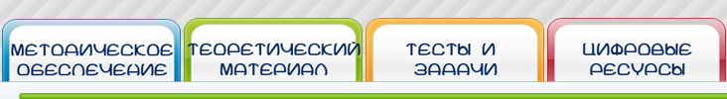
Рис. 10 Главное меню ЦОР «Взаимные превращения вещества»

Такой набор компонентов позволяет оптимизировать учебный процесс. Главной особенностью цифрового образовательного ресурса «Взаимные превращения вещества» является его универсальность, так он направлен на использование при изучении темы не только в рамках школьного курса, но и вузовского. В связи с этим каждый раздел ресурса делится на два уровня сложности: школьный и вузовский.
Методическое обеспечение.
Данный раздел состоит из двух подразделов: методические рекомендации (рис. 11) и приложения (рис. 12). Подраздел методические рекомендации включают в себя карточку ресурса, где изложена информация о некоторых характеристиках ЦОР, а так же небольшую аннотацию. Здесь же представлена и методическая рекомендация к ЦОР «Взаимные превращения вещества», включающая себя описание основных компонентов ЦОР и их методическую направленность.
Подраздел приложения содержит: план-конспект обобщающего урока «Изменение агрегатных состояний вещества» и презентацию к уроку (для школьного уровня), а так же презентацию к аудиторному занятию «Фазовые равновесия и превращения» (для вузовского уровня). Обе презентации сопровождаются мультимедиа демонстрациями.
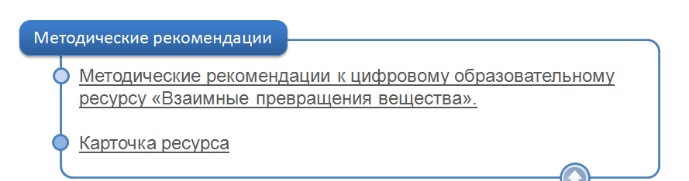
Рис. 11 Подраздел «Методические рекомендации»

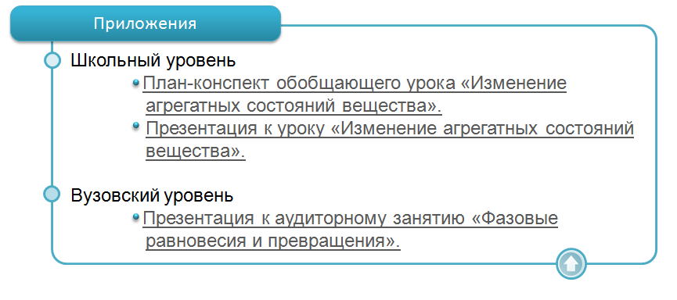
Рис. 12 Подраздел «Приложения»

Теоретический материал.
Теоретический материал разбит на два уровня сложности (школьный и вузовский), которые в свою очередь, разделены на пункты (рис. 13), представленные в логической последовательности. Сопровождение теоретического материала, размещенными на слайдах мультимедиа компонентами (рис. 14), позволяет существенно повысить уровень доступности и информативности изучаемого материала.
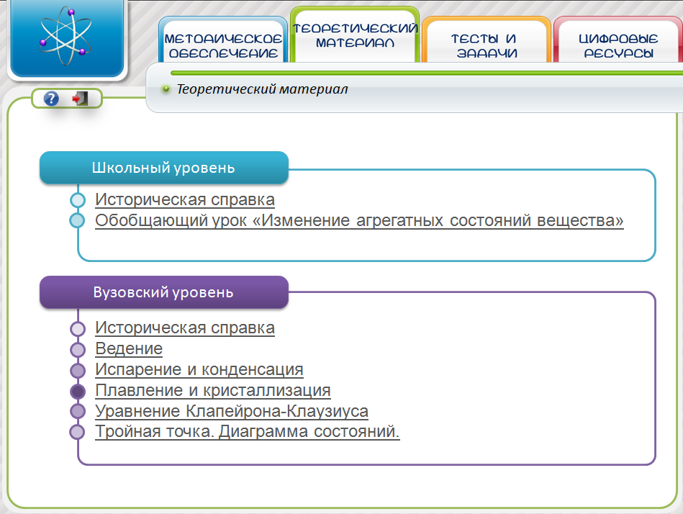
Рис. 13 Окно «Теоретический материал» ЦОР «Взаимные превращения вещества»
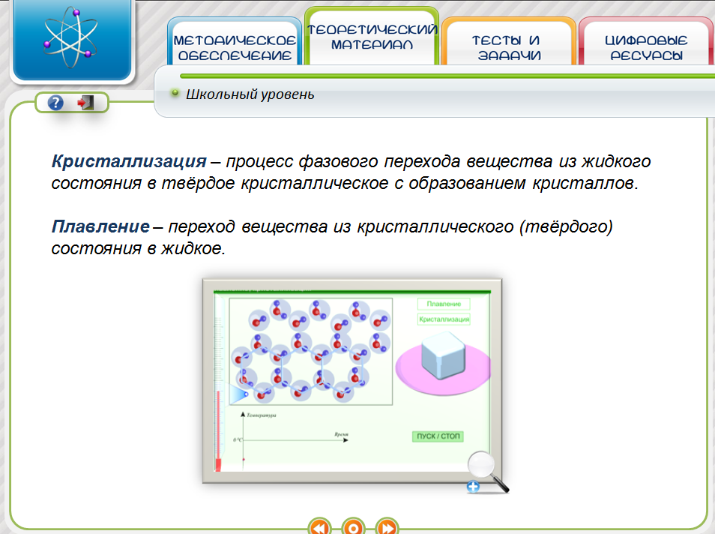
Рис. 14 Слайд с теоретический информацией школьного уровня ЦОР «Взаимные превращения вещества»

Тесты и задачи.
Контрольные задания представлены в виде задач и тестовых вопросов с выбором одного правильного ответа. Данный раздел, как и все предыдущие, делится на два уровня сложности: школьный и вузовский (рис.15).
Тесты позволяют в кратчайший срок проверить знания больших групп учащихся, выявить пробелы при изложении учебного материала, а так же использовать для самоконтроля. Задачи сопровождаются решениями, что позволяет, в свою очередь, использовать их для проверки результатов фронтальной работы учащихся.
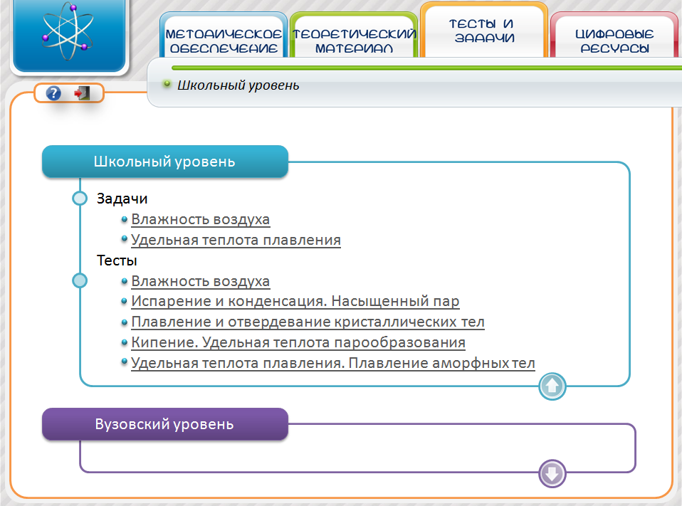
Рис. 15 Окно «Тесты и задачи» ЦОР «Взаимные превращения вещества»
Цифровые ресурсы
В ЦОР представлены цифровые ресурсы, использование которых позволит значительно повысить информативность и эффективность урока, динамику и выразительность излагаемого материала. Использование данных ресурсов может быть рекомендовано как для визуального сопровождения рассказа учителя, так и для организации самостоятельной работы. Каждый ресурс снабжён карточкой (рис. 16), в которой находится описание его основных характеристик (информация об авторах, аннотация, вид ресурса).
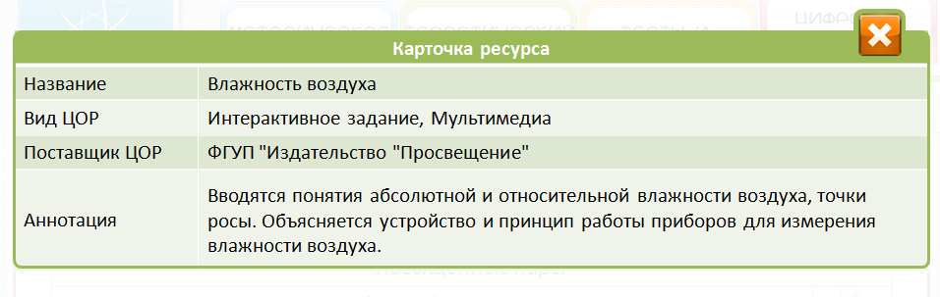
Рис. 16 Карточка ресурса.

Выводы по главе 2
Таким образом, разработанный цифровой образовательный ресурс «Взаимные превращения вещества» состоит из четырёх основных элементов: методического обеспечения, теоретического материала, тестов и задач, цифровых ресурсов. Главной особенностью ресурса является его универсальность, так он направлен на использование при изучении темы не только в рамках школьного курса, но и вузовского. В связи с чем, ресурс делится на два уровня сложности: школьный и вузовский.
В ходе рассмотрения методических подходов к изучению темы был разработан план-конспект обобщающего урока «Взаимные превращения вещества», а так же презентация к уроку и аудиторному занятию (для вузовского уровня). Данные ресурсы определили базу для раздела «Методическое обеспечение» ЦОР.
Теоретический материал ресурса разбит на блоки, что обеспечивает удобную навигацию и быстрый доступ к нужной информации. Теоретические сведения сопровождаются мультимедиа компонентами, которые в свою очередь входят в каталог ресурсов раздела «Цифровые ресурсы». Такой подход обеспечивает инвариантность использования материала, так как учитель всегда может заменить один демонстрационный ресурс на другой в зависимости от целей урока, его формы и т.д.
ЗАКЛЮЧЕНИЕ

Целью работы была разработка цифрового образовательного ресурса «Взаимные превращения вещества». Цель работы достигнута в полном объёме, что удалось осуществить путём решения ряда задач.
Во-первых, были исследованы и проанализированы методики изучения темы в школьном курсе физики, а так же разработаны методические материалы для использования в учебном процессе.
Во-вторых, был создан цифровой образовательный ресурс «Взаимные превращения вещества», включающий в себя теоретический материал, подборку демонстраций, проверочный материал (представленный в виде тестовых вопросов и задач), а так же методическое обеспечение. Весь ресурс условно разделён на два уровня сложности: «школьный» и «вузовский».
На основании рассмотренной методики нами приведен разработанный конспект урока по данной теме, который может быть рекомендован при организации учебного процесса.
Таким образом, в ходе данной работы был создан цифровой образовательный ресурс «Взаимные превращения вещества». Данный ресурс будет полезен учителю в организации изучения темы «Взаимные превращения вещества» как на начальной стадии изучения, так и в старших классах, а так же найдёт применение и в педагогическом вузе. К тому же данный цифровой образовательный ресурс будет полезен при самостоятельном изучении темы или подготовке к экзаменам.

СПИСОК ИСПОЛЬЗОВАННЫХ ИСТОЧНИКОВ.

- Бугаев А.И. Методика преподавания физики в средней школе. М.: Просвещение, 1984. 284 с.
- Единая коллекция цифровых образовательных ресурсов [электронный ресурс]: ФГУ Государственный научно-исследовательский институт информационных технологий и телекоммуникаций М., 2006-2010. – Режим доступа: http://school-collection.edu.ru/ - 20.10.10.
- Институт дистанционного образования Томского Государственного университета [электронный ресурс]. Режим доступа: http://ido.tsu.ru/schools/physmat -12.10.10
- Квасников И.А Молекулярная физика. М.:Эдиториал, 2009. 229 с.
- Мастропас З.П., Синдеев Ю. Г Физика. Методика и практика преподавания М.: Феникс, 2002. 288 с.
- Матвеев А.Н. Молекулярная физика. Учебник для ВУЗов. М.: Оникс, 2006. 360 с.
- Мякишев Г.Я., Буховцев Б.Б. Физика. 11 класс : учеб. для общеобразоват. учреждений: базовый и профильный уровни.17-е изд. М.: Просвещение, 2008. 399 с.
- Образовательный стандарт среднего (полного) общего образования по физике // Физика: еженедельная метод. газета для препод. Физики, астрономии и естествознания. М.: Издательский дом «Первое сентября», 2004. - №34. – С.9-13.
- Сайт для школьников и студентов.- Режим доступа: http://neive.by.ru/bestsoft/16.htm -12.10.10
- Сивухин Д.В. Общий курс физики. Термодинамика и молекулярная физика. М.: Физматлит, 2005. 544 с.
- Социальный навигатор [электронный ресурс]: 2000-2001 Ярославский государственный университет им. П.Г. Демидова – Режим доступа: http://www.edu.yar.ru – 12.10.10
- Теория и методика обучения физики в школе. Частные вопросы / С.Е. Каменецкий, Н.С. Пурышева Т.И. Носова и др.; Под ред. С.Е. Каменецкого. М.: издательский центр «Академия», 2000. 384 с.
- Трофимова Т.И. Основы физики. Молекулярная физика. Термодинамика. М.: Кнорус, 2011. – 192 с.

